Лабораторная работа №2 «Работа с ХД Redis»

Выполнили студенты группы ИТ-50916: Кураженкова О.С., Ставских А.Д., Тюленева Е.М.

Создание сокращённой ссылки

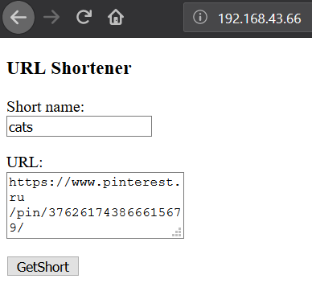

После отправки формы в Redis создаётся хэш-таблица с ключом «cats»

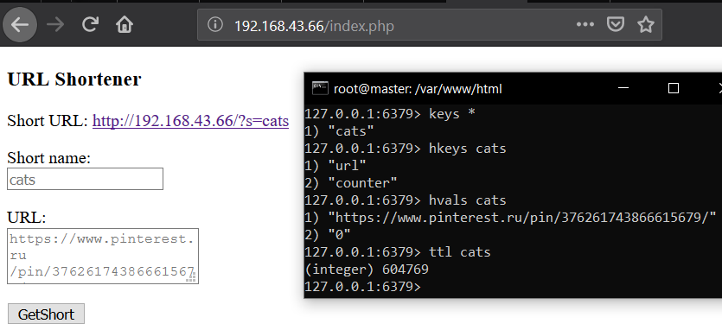

Перейдём по ссылке несколько раз – счётчик в Redis увеличился

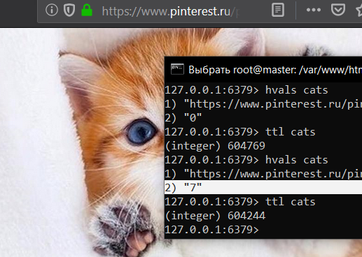

При попытке создать ссылку, существующую в базе, выводится ошибка

